华安财产保险股份有限公司

信息技术部

激活卡系统界面优化需求规格说明书

创建日期：2017-08-23
定版日期：

关于本文档
主 题 |  | 激活卡系统界面优化需求规格说明书
说 明 |  | 本文档描述华安保险激活卡系统相关需求
适用对象 |  | 开发人员、设计人员
修 订 历 史
版 本 | 章 节 |  | 类 型 | 日 期 | 作 者 | 说 明
说明：类型－创建（C）、修改（U）、删除（D）、增加（A）；

评 审 记 录
角 色 | 签 名 | 日 期 | 说 明

目录

1 前言 3
1.1 目的 3
1.2 术语和缩写词 3
2 功能性需求 3
2.1 系统功能简述 3
2.2 激活管理 3
2.2.1 界面原型 3
2.2.2 属性信息描述 4
2.2.3 功能说明 4
2.3 方案阅读 4
2.3.1 界面原型 4
2.3.2 属性信息描述 5
2.3.3 功能说明 5
2.4 填写信息 5
2.4.1 界面原型 5
2.4.2 属性信息描述 6
2.4.3 功能说明 10
2.5 确认信息 11
2.5.1 界面原型 11
2.5.2 功能说明 11
2.6 卡单状态查询 12
2.6.1 页面原型 12
2.6.2 属性信息描述 12
2.6.3 功能说明 12
2.7 电子保单下载 12
2.7.1 页面原型 12
2.7.2 属性信息描述 12
2.7.3 功能说明 13
2.8 激活卡单号规则调整 13
2.8.1 功能说明 13

前言

目的
本文档目的是具体详细的描述华安保险激活卡系统需求，包括：
● 业务操作流程；
 各功能性需求规则说明；

术语和缩写词
名词和缩略语 | 解释
无 | 无

功能性需求

系统功能简述
将激活卡系统激活流程之前的六个步骤页面优化为三个，即：阅读方案—填写信息—确认信息； 激活卡系统主要有三个功能模块：激活卡激活和卡单状态查询，电子保单下载。

激活管理

界面原型
激活界面：
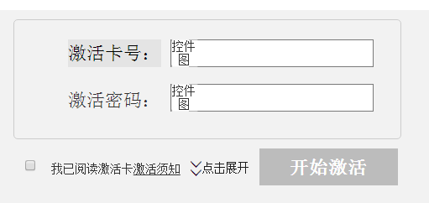

激活须知界面：
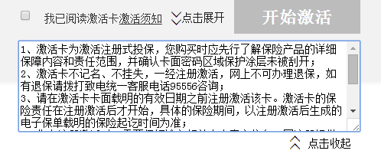

属性信息描述

名称 | 说明
激活界面【激活卡卡号】 | 需要激活的激活卡号
激活界面【激活密码】 | 每张激活卡对应的密码

功能说明
（1）输入激活卡卡号和密码之后，勾选我已阅读激活卡激活须知，就可以点击【开始激活】按钮，点击按钮后，系统验证通过卡号和密码正确性后就可以进入激活卡产品对应的方案阅读界面中。
（2）点击【点击展开】可展开激活卡须知的详细内容；点击【点击收起】可以收起激活阅知。

方案阅读

界面原型
登录界面：
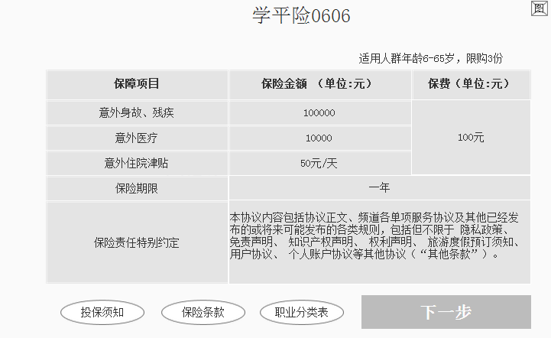

属性信息描述
名称 | 说明
投保须知 | 采用文本弹窗
保险条款 | PDF下载
职业分类表 | PDF或者word格式

功能说明
该功能主要是让用户了解该方案的条款、保障内容、相关保费等信息；
（1）点击【投保须知】后，新开一个弹窗，可查看相关投保须知；
（2）点击【保险条款】，可以下载该产品的保险条款；
（3）点击【职业分类】，可以下载该产品的职业分类表；
（4）中间部分显示该产品的保障内容和条款，后台维护，前端按照产品模板显示保障信息（激活卡系统按照方案进行维护）。维护内容要求简明扼要，用户一看就能明白保险保障信息。

填写信息

界面原型
信息填写界面：以界面原型图为准。
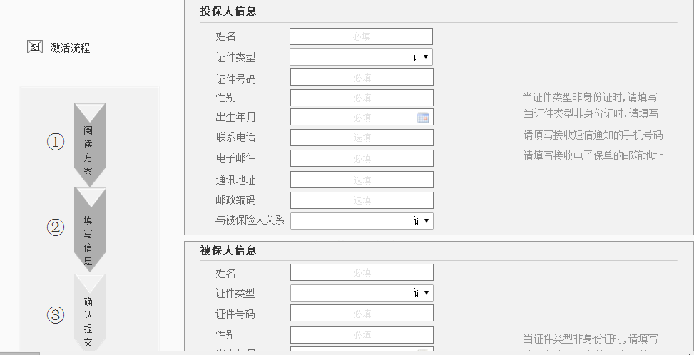

属性信息描述
不同的险种填写信息的页面内容和字段规则会有所差异，详情如下：
项目 | 模块 | 字段 | 规则
逍遥行0620 | 投保人信息 | 姓名 | 必填
逍遥行0620 | 投保人信息 | 证件类型 | 必填，下拉框选择
逍遥行0620 | 投保人信息 | 证件号码 | 必填
逍遥行0620 | 投保人信息 | 性别 | 必填
逍遥行0620 | 投保人信息 | 出生年月 | 必填
逍遥行0620 | 投保人信息 | 联系电话 | 非必填，如果选择电子发票，则必须填写，用于接收电子发票信息
逍遥行0620 | 投保人信息 | 电子邮件 | 必填
逍遥行0620 | 投保人信息 | 通讯地址 | 非必填（按照激活卡卡号对应的投保单的出单机构，默认带出 省、市 ，允许用户修改）
逍遥行0620 | 投保人信息 | 邮政编码 | 非必填
逍遥行0620 | 投保人信息 | 与被保险人关系 | 必填，如果选择本人，则被保险人信息同投保人信息，不允许修改，如果修改为其他信息，则清空被保险人信息，允许用户填写
逍遥行0620 | 被保人信息 | 姓名 | 必填
逍遥行0620 | 被保人信息 | 证件类型 | 必填，下拉框选择
逍遥行0620 | 被保人信息 | 证件号码 | 必填
逍遥行0620 | 被保人信息 | 性别 | 必填
逍遥行0620 | 被保人信息 | 出生年月 | 必填
逍遥行0620 | 其它信息 | 选择保险起期 | 必填，手工录入，按照方案要求配置起保日期规则
逍遥行0620 | 其它信息 | 保险期限 | 必填，手工录入，按照方案要求配置起保日期规则
逍遥行0620 | 其它信息 | 受益人 | 按照录入的保险起期自动增加该方案的保障时间段为终保日期
逍遥行0620 | 其它信息 | 销售地区 | 后台维护，自动带出
逍遥行0620 | 其它信息 | 是否需要电子发票 | 后台维护，按照规则自动带出
“至尊宝”驾乘人员意外险A版 0621 | 投保人信息 | 姓名 | 必填
“至尊宝”驾乘人员意外险A版 0621 | 投保人信息 | 证件类型 | 必填，下拉框选择
“至尊宝”驾乘人员意外险A版 0621 | 投保人信息 | 证件号码 | 必填
“至尊宝”驾乘人员意外险A版 0621 | 投保人信息 | 性别 | 必填
“至尊宝”驾乘人员意外险A版 0621 | 投保人信息 | 出生年月 | 必填
“至尊宝”驾乘人员意外险A版 0621 | 投保人信息 | 联系电话 | 非必填，如果选择电子发票，则必须填写，用于接收电子发票信息
“至尊宝”驾乘人员意外险A版 0621 | 投保人信息 | 通讯地址 | 非必填（按照激活卡卡号对应的投保单的出单机构，默认带出 省、市 ，允许用户修改）
“至尊宝”驾乘人员意外险A版 0621 | 投保人信息 | 邮政编码 | 非必填
“至尊宝”驾乘人员意外险A版 0621 | 投保人信息 | 电子邮件 | 必填
“至尊宝”驾乘人员意外险A版 0621 | 车辆信息 | 是否新车 | 非必填，勾选，默认不勾选
“至尊宝”驾乘人员意外险A版 0621 | 车辆信息 | 车牌号 | 必填
“至尊宝”驾乘人员意外险A版 0621 | 车辆信息 | 新车未上牌 | 复选框，默认不勾；  （若勾选，不需要填写车牌号；若不勾选，则需要填写车牌号；）
“至尊宝”驾乘人员意外险A版 0621 | 车辆信息 | 车架号 | 必填/非必填
“至尊宝”驾乘人员意外险A版 0621 | 车辆信息 | 发动机号 | 必填
“至尊宝”驾乘人员意外险A版 0621 | 车辆信息 | 车辆类型 | 客车(后台自动配置)
“至尊宝”驾乘人员意外险A版 0621 | 车辆信息 | 使用性质 | 非营运(后台自动配置)
“至尊宝”驾乘人员意外险A版 0621 | 车辆信息 | 核定座位数 | 必填(后台自动配置)
“至尊宝”驾乘人员意外险A版 0621 | 其它信息 | 选择保险起期 | 必填，手工录入，按照方案要求配置起保日期规则
“至尊宝”驾乘人员意外险A版 0621 | 其它信息 | 保险期限 | 按照录入的保险起期自动增加该方案的保障时间段为终保日期
“至尊宝”驾乘人员意外险A版 0621 | 其它信息 | 受益人 | 后台维护，自动带出
“至尊宝”驾乘人员意外险A版 0621 | 其它信息 | 销售地区 | 后台维护，按照规则自动带出
“至尊宝”驾乘人员意外险A版 0621 | 其它信息 | 是否需要电子发票 | 可选，默认已经勾选
华安安心卡个人人身意外综合保险0604 | 投保人信息 | 姓名 | 必填
华安安心卡个人人身意外综合保险0604 | 投保人信息 | 证件类型 | 必填，下拉框选择
华安安心卡个人人身意外综合保险0604 | 投保人信息 | 证件号码 | 必填
华安安心卡个人人身意外综合保险0604 | 投保人信息 | 性别 | 必填
华安安心卡个人人身意外综合保险0604 | 投保人信息 | 出生年月 | 必填
华安安心卡个人人身意外综合保险0604 | 投保人信息 | 联系电话 | 非必填，如果选择电子发票，则必须填写，用于接收电子发票信息
华安安心卡个人人身意外综合保险0604 | 投保人信息 | 电子邮件 | 必填
华安安心卡个人人身意外综合保险0604 | 投保人信息 | 通讯地址 | 非必填（按照激活卡卡号对应的投保单的出单机构，默认带出 省、市 ，允许用户修改）
华安安心卡个人人身意外综合保险0604 | 投保人信息 | 邮政编码 | 非必填
华安安心卡个人人身意外综合保险0604 | 投保人信息 | 与被保险人关系 | 必填，如果选择本人，则被保险人信息同投保人信息，不允许修改，如果修改为其他信息，则清空被保险人信息，允许用户填写
华安安心卡个人人身意外综合保险0604 | 被保人信息 | 姓名 | 必填
华安安心卡个人人身意外综合保险0604 | 被保人信息 | 证件类型 | 下拉框选择
华安安心卡个人人身意外综合保险0604 | 被保人信息 | 证件号码 | 必填
华安安心卡个人人身意外综合保险0604 | 被保人信息 | 性别 | 必填
华安安心卡个人人身意外综合保险0604 | 被保人信息 | 出生年月 | 必填
华安安心卡个人人身意外综合保险0604 | 其它信息 | 选择保险起期 | 必填，手工录入，按照方案要求配置起保日期规则
华安安心卡个人人身意外综合保险0604 | 其它信息 | 保险期限 | 按照录入的保险起期自动增加该方案的保障时间段为终保日期
华安安心卡个人人身意外综合保险0604 | 其它信息 | 受益人 | 后台维护，自动带出
华安安心卡个人人身意外综合保险0604 | 其它信息 | 销售地区 | 后台维护，按照规则自动带出
华安安心卡个人人身意外综合保险0604 | 其它信息 | 是否需要电子发票 | 可选，默认已经勾选
畅行天下-一路平安0601 | 投保人信息 | 姓名 | 必填
畅行天下-一路平安0601 | 投保人信息 | 证件类型 | 必填，下拉框选择
畅行天下-一路平安0601 | 投保人信息 | 证件号码 | 必填
畅行天下-一路平安0601 | 投保人信息 | 性别 | 必填
畅行天下-一路平安0601 | 投保人信息 | 出生年月 | 必填
畅行天下-一路平安0601 | 投保人信息 | 联系电话 | 非必填，如果选择电子发票，则必须填写，用于接收电子发票信息
畅行天下-一路平安0601 | 投保人信息 | 电子邮件 | 必填
畅行天下-一路平安0601 | 投保人信息 | 通讯地址 | 非必填（按照激活卡卡号对应的投保单的出单机构，默认带出 省、市 ，允许用户修改）
畅行天下-一路平安0601 | 投保人信息 | 邮政编码 | 非必填
畅行天下-一路平安0601 | 投保人信息 | 与被保险人关系 | 必填，如果选择本人，则被保险人信息同投保人信息，不允许修改，如果修改为其他信息，则清空被保险人信息，允许用户填写
畅行天下-一路平安0601 | 被保人信息 | 姓名 | 必填
畅行天下-一路平安0601 | 被保人信息 | 证件类型 | 必填，下拉框选择
畅行天下-一路平安0601 | 被保人信息 | 证件号码 | 必填
畅行天下-一路平安0601 | 被保人信息 | 性别 | 必填
畅行天下-一路平安0601 | 被保人信息 | 出生年月 | 必填
畅行天下-一路平安0601 | 其它信息 | 选择保险起期 | 必填，手工录入，按照方案要求配置起保日期规则
畅行天下-一路平安0601 | 其它信息 | 保险期限 | 按照录入的保险起期自动增加该方案的保障时间段为终保日期
畅行天下-一路平安0601 | 其它信息 | 受益人 | 后台维护，自动带出
畅行天下-一路平安0601 | 其它信息 | 销售地区 | 后台维护，按照规则自动带出
畅行天下-一路平安0601 | 其它信息 | 是否需要电子发票 | 可选，默认已经勾选
驾校学员0618 | 投保人信息 | 姓名 | 必填
驾校学员0618 | 投保人信息 | 证件类型 | 必填，下拉框选择
驾校学员0618 | 投保人信息 | 证件号码 | 必填
驾校学员0618 | 投保人信息 | 性别 | 必填
驾校学员0618 | 投保人信息 | 出生年月 | 必填
驾校学员0618 | 投保人信息 | 联系电话 | 非必填，如果选择电子发票，则必须填写，用于接收电子发票信息
驾校学员0618 | 投保人信息 | 电子邮件 | 必填
驾校学员0618 | 投保人信息 | 通讯地址 | 非必填（按照激活卡卡号对应的投保单的出单机构，默认带出 省、市 ，允许用户修改）
驾校学员0618 | 投保人信息 | 邮政编码 | 非必填
驾校学员0618 | 投保人信息 | 与被保险人关系 | 必填，如果选择本人，则被保险人信息同投保人信息，不允许修改，如果修改为其他信息，则清空被保险人信息，允许用户填写
驾校学员0618 | 被保人信息 | 姓名 | 必填
驾校学员0618 | 被保人信息 | 证件类型 | 下拉框选择
驾校学员0618 | 被保人信息 | 证件号码 | 必填
驾校学员0618 | 被保人信息 | 性别 | 必填
驾校学员0618 | 被保人信息 | 出生年月 | 必填
驾校学员0618 | 被保人信息 | 学车驾校 | 非必填，录入学车驾校名称
驾校学员0618 | 其它信息 | 选择保险起期 | 必填，手工录入，按照方案要求配置起保日期规则
驾校学员0618 | 其它信息 | 保险期限 | 按照录入的保险起期自动增加该方案的保障时间段为终保日期
驾校学员0618 | 其它信息 | 受益人 | 后台维护，自动带出
驾校学员0618 | 其它信息 | 销售地区 | 后台维护，按照规则自动带出
驾校学员0618 | 其它信息 | 是否需要电子发票 | 可选，默认已经勾选
学平险0606 | 投保人信息 | 姓名 | 必填
学平险0606 | 投保人信息 | 证件类型 | 必填，下拉框选择
学平险0606 | 投保人信息 | 证件号码 | 必填
学平险0606 | 投保人信息 | 性别 | 必填
学平险0606 | 投保人信息 | 出生年月 | 必填
学平险0606 | 投保人信息 | 联系电话 | 非必填，如果选择电子发票，则必须填写，用于接收电子发票信息
学平险0606 | 投保人信息 | 电子邮件 | 必填
学平险0606 | 投保人信息 | 通讯地址 | 非必填（按照激活卡卡号对应的投保单的出单机构，默认带出 省、市 ，允许用户修改）
学平险0606 | 投保人信息 | 邮政编码 | 非必填
学平险0606 | 投保人信息 | 与被保险人关系 | 必填，如果选择本人，则被保险人信息同投保人信息，不允许修改，如果修改为其他信息，则清空被保险人信息，允许用户填写
学平险0606 | 被保人信息 | 姓名 | 必填
学平险0606 | 被保人信息 | 证件类型 | 下拉框选择
学平险0606 | 被保人信息 | 证件号码 | 必填
学平险0606 | 被保人信息 | 性别 | 必填
学平险0606 | 被保人信息 | 出生年月 | 必填
学平险0606 | 其它信息 | 选择保险起期 | 必填，手工录入，按照方案要求配置起保日期规则
学平险0606 | 其它信息 | 保险期限 | 按照录入的保险起期自动增加该方案的保障时间段为终保日期
学平险0606 | 其它信息 | 受益人 | 后台维护，自动带出
学平险0606 | 其它信息 | 销售地区 | 后台维护，按照规则自动带出
学平险0606 | 其它信息 | 是否需要电子发票 | 可选，默认已经勾选

功能说明
该功能为录入投保信息。
（1）、投保人名称或被保险人名称录入完成后，根据名称的长度判断证件类型，如果少于等于4位，则默认为身份证号，大于4位后，则默认为纳税人识别号（或税务登记证，类型一致，两种叫法），但是允许用户修改。
（2）身份证号自动识别出生日期和性别（识别不出的允许修改），出生日期与起保日期判断年龄。
（3）邮箱地址必须录入，且必须带@符号，用于下载电子保单。
（4）选择电子发票的时候，必须要录入手机号，用于接收电子发票的短信。
（5）投保人名称或被保险人名称长度超过4位的时候，去后台系统获取该用户之前在我公司已经存在的证件类型和证件号码，优先选择纳税人识别号（或税务登记证，类型一致，两种叫法），如果没有匹配，则按照第一点去处理。（该调整点可以放到第二阶段实现）
（6）驾乘人员人身意外伤害保险，增加 新车未上牌 复选框，默认不勾，不勾的话，需要录入车牌号、车架号，发动机号选填；勾的话，则不需要录入车牌，车架号与发动机号为必填。
（7）驾乘人员人身意外伤害保险，录入身份证号或车牌号，可以带出车架号、发动机号（核心计划下半年建设免两号，该调整点可以放到第二阶段实现）。
（8）销售区域后台配置文本即可，不做管控。
（9）投保地址，选填，根据业务需求在前端酌情选择是否屏蔽。
(10)投保人信息与其他信息，所有产品通用，差异性体现在被保险人信息或车辆信息中。
（11）学平险0606、驾校学员0618的投保人与被保险人信息、投被保险人关系信息略有差异，以交互原型为准。
（12）职业分类：后台会增加相关控件按钮，如果勾选了则显示该字段下载控件，如果没有勾选，则不现实相关下载控件。

确认信息

界面原型
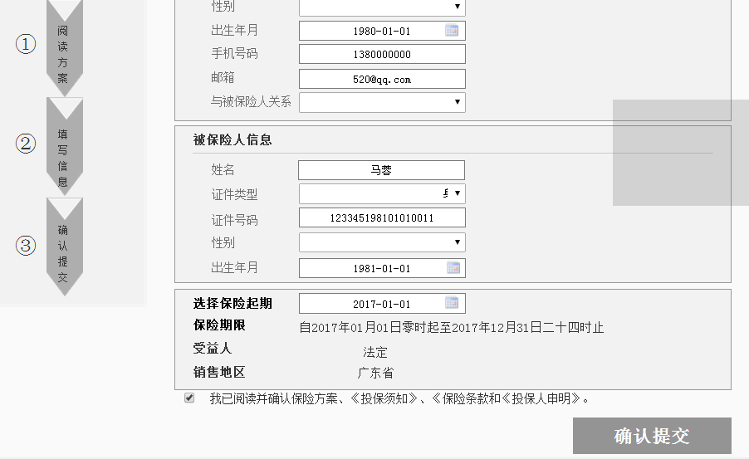

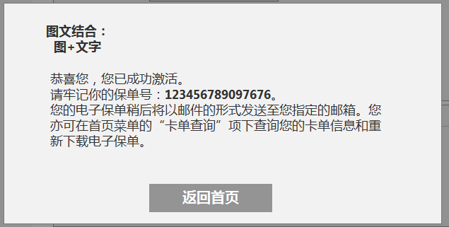

功能说明
- 我已确定**** 默认为不勾选，用户录入完整信息且勾选次复选框后，才允许确认提交；
- 确认信息无误，点击确认提交，后台自动激活该激活卡，激活卡状态由可使用变已使用；
- 提交后会出现一个弹出框，提示已成功激活，并返回首页。

卡单状态查询

页面原型
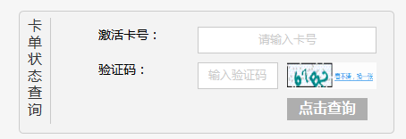

属性信息描述
名称 | 说明
激活卡卡号 | 输入卡号
验证码 | 输入验证码，系统自动产生

功能说明
输入激活卡卡号和验证码后，可以查看查询激活卡状态。

电子保单下载

页面原型
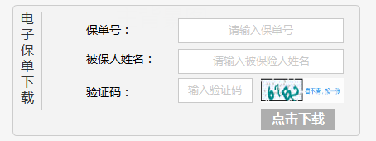

属性信息描述
名称 | 说明
保单号 | 输入保单号
被保人姓名或投保人姓名 | 输入被保人姓名或投保人姓名
验证码 | 输入验证码，系统自动产生

功能说明
输入保单号、被保险人姓名或投保人名称、验证码后，系统验证通过后，允许下载电子保单。

激活卡单号规则调整

功能说明
激活卡卡号按照单证大类生成唯一号，即所有激活卡类型的激活卡卡号都需要唯一，需要调整单证管理系统激活卡卡号生成规则。

